**Лабораторная работа 3**

*Количественная оценка качества интерфейса*

**Цель работы:** Получить практические навыки, по количественной оценке, качества интерфейса.

**1. Краткие теоретические сведения**

Для анализа качества интерфейсов используется множество количественных и эвристических методов. Одним из лучших подходов к количественному анализу моделей интерфейсов является классическая модель GOMS (goals, operators, methods and selection rules – модель целей, объектов, методов и выбор правил).

Goals (цели или задачи) – то, чего хочет достичь пользователь.

Operators (операторы) – элементарные моторные, познавательные действия, которые используются для достижения целей (например, «кликнуть» манипулятором «Мышь», нажать клавишу Insert). Операторы не разложимы. Предполагается, что пользователю требуется определенное количество времени, чтобы выполнить каждый оператор.

Methods (методы) – это описание процедуры для достижения целей. По сути, метод является алгоритмом действий пользователя для достижения желаемой цели.

Selection Rules (правила выбора) – определяют, какие правила должны быть использованы для достижения данной цели, в зависимости от контекста.

Метод разработали в 1983 г. Стюард Кард, Томас П. Моран и Ален Ньюэлл. Моделирование GOMS позволяет предсказать, сколько времени потребуется опытному пользователю на выполнение конкретной операции при использовании данной модели интерфейса.

Метод, использующий модель GOMS, основан на разбиении всех действий пользователя на отдельные составляющие. (например, нажать ту или иную кнопку на клавиатуре, передвинуть мышь, и т.п.). Для этих типовых составляющих можно провести измерения времени их выполнения (на большом числе пользователей) и получить статистические оценки времени выполнения того или иного элементарного действия. Оценка качества интерфейса заключается в разложении выполняемой задачи на типовые составляющие, и вычислении времени, которое будет в среднем затрачиваться пользователем на выполнение этой задачи. Обычно тот интерфейс лучше, при котором время выполнения задачи меньше.

Для каждой из них с помощью тщательных лабораторных исследований получен набор временных интервалов, необходимых для ее выполнения. В таблице 1 приведена номенклатура элементарных действий и соответствующие временные интервалы.

Таблица 1

|  |  |  |
| --- | --- | --- |
| Нажатие клавиши клавиатуры, включая клавиши Alt, Ctrl, Shift | 0,28 с | К |
| Нажатие клавиши мыши | 0,1 с | М |
| Указание – перемещение курсора мыши, чтобы указать какую-либо позицию на экране монитора | 1,1 с | P |
| Перемещение – перенос руки пользователя с клавиатуры на мышь или обратно | 0,4 с | H |
| Ментальная подготовка – мысленный выбор пользователем своего следующего элементарного действия | 1,2 | Д |
| Прокрутка (Scrolling) – перемещение содержимого окна вверх или вниз. Зависит от способа прокрутки, но обычно около 0.5 секунды. | 0.5 | S |
| Ответ – реакция системы на элементарное действие пользователя | – | R |

На практике указанные значения могут варьироваться в широких пределах. Для опытного пользователя, способного печатать со скоростью 135 слов/мин., значение K может составлять 0.08 с, для обычного пользователя, имеющего скорость 55 слов/мин., – 0.2 с, для среднего неопытного пользователя, имеющего скорость 40 слов/мин., – 0.28 с, а для начинающего – 1.2 с. Нельзя сказать, что скорость набора не зависит от того, что именно набирается. Для того чтобы набрать одну букву из группы случайно взятых букв, большинству людей требуется около 0.5 с. Если же это какой-то запутанный код (например, адрес электронной почты), то у большинства людей скорость набора составит около 0.75 символов в секунду. Значение K включает в себя и то время, которое необходимо пользователю для исправления сразу замеченных ошибок. Клавиша <Shift> считается за отдельное нажатие.

Широкая изменяемость каждой из представленных мер объясняет, почему эта модель не может использоваться для получения абсолютных временных значений с высокой степенью точности. Но этот метод вполне пригоден для проведения сравнительной оценки между какими-либо двумя моделями интерфейса по уровню эффективности их использования.

Расчет времени, необходимого для выполнения некоторого действия начинают с разбиения его на элементарные действия, которые соответствуют номенклатуре приведенной в таблице 1. Проще всего выделить движения К, М, P, H. Проблему составляет определение моментов, когда пользователь должен остановиться, чтобы выполнить бессознательную ментальную операцию. Рассмотрим основные правила по выявлению этих моментов (таблица 2).

Таблица 2

|  |  |
| --- | --- |
| Правило 0  Начальная расстановка операторов Д | Операторы Д следует устанавливать перед всеми операторами К и М (нажатие клавиши), также перед всеми операторами P, предназначенными для выбора команд. Но перед операторами P, предназначенными для указания на аргументы этих команд (например, конкретный пункт меню в выпавшем списке), ставить оператор Д не следует. |
| Правило 1  Удаление ожидаемых операторов Д | Если оператор, следующий за оператором Д, является полностью ожидаемым с точки зрения оператора, предшествующего Д, то этот оператор Д может быть удален.  Если пользователь перемещает мышь с намерением нажать на ее кнопку по достижении цели движения, то в соответствии с этим правилом следует удалить оператор Д, установленный по правилу 0. Так последовательность действий P Д К преобразуется в P К. |
| Правило 2  Удаление операторов Д внутри когнитивных единиц | Если строка Д К Д К Д К… принадлежит когнитивной единице, то следует удалить все операторы Д, кроме первого. Когнитивной единицей является непрерывная последовательность вводимых символов, которые образуют название команды или аргумент. Например Y, Константин, 4564.23 – это когнитивные единицы. |
| Правило 3  Удаление операторов Д перед последовательными разделителями | Если оператор К означает лишний разделитель, стоящий в конце когнитивной единицы (например, тире между двумя днями «понедельник ­— четверг»), то следует удалить оператор Д , стоящий перед ним. |
| Правило 4  Удаление операторов Д, которые являются прерывателями команд | Если оператор К является разделителем, стоящим после постоянной строки (например, название команды или любая последовательность символов, которая каждый раз вводится в неизменном виде), то следует удалить оператор Д, стоящий перед ним. (Добавление разделителя станет привычным действием, и поэтому разделитель станет частью строки и не будет требовать специального оператора Д.) Но если оператор К является разделителем строки аргументов или любой другой изменяемой строки, то оператор Д следует сохранить перед ним. |
| Правило 5  Удаление перекрывающих операторов Д | Любую часть оператора Д, которая перекрывает оператор R, означающий задержку, связанную с ожиданием ответа компьютера, учитывать не следует. |

В этих правилах **под строкой** будет пониматься некоторая последовательность символов. **Разделителем** будет считаться символ, которым обозначено начало или конец значимого фрагмента текста, такого как, например, слово естественного языка или телефонный номер. Например, пробелы являются разделителями для большинства слов. Точка является наиболее распространенным разделителем, который используется в конце предложений. Скобки используются для ограничения пояснений и замечаний и т.д. Операторами являются K, P и H. Если для выполнения команды требуется дополнительная информация (как, например, в случае когда для установки будильника пользователю требуется указать время его включения), эта информация называется аргументом данной команды.

Если для выполнения команды требуется дополнительная информация, она называется здесь аргументом данной команды.

Вариант с использованием скроллинга – прокрутки предполагает выполнение пользователем следующих шагов:

1. перемещение руки к мыши, H;
2. указание на область прокрутки, P;
3. нажатие клавиши мыши, М;
4. прокручивание скроллинга, С;
5. указание на нужную запись списка, P;
6. нажатие на клавиатуру мыши, М.

Здесь необходимо дать некоторые пояснения. При выполнении шага (3), осуществляется нажатие на клавишу мыши и ее удерживание. Время, поставленное в соответствие оператору М, учитывает как нажатие, так и отпускание клавиши, поэтому шаг (3) реально выполняется за 0,05 с (М/2). Но тогда после выполнения шага (4), необходимо учесть время, требуемое для отпускания клавиши мыши, что составляет 0,05 с (М/2). В приведенной выше последовательности действий, нажатие и отпускание мыши объединено в один шаг. Такое объединение становится возможным, потому что, согласно правилу 1 в последовательности (М/2) С (М/2) операторы Д не вставляются.

Время необходимое на прокручивание скроллинга можно оценить только экспериментальным путем. Приближенно можно считать, что для его выполнения необходимо 3 с.

**2. Задание на лабораторную работу**

Выполнить количественную оценку качества интерфейса сайтов, выбранных Вами в лабораторной работе №1-2. Для этого:

Для 3-х сайтов, соответствующих вашей теме (рассмотренных в первой лабораторной работе), сформулируйте задачу, которую должен выполнить пользователь **(!задача должна быть одна для всех сайтов, например, регистрация!)**.

Рассмотрите все возможные варианты решения поставленной задачи.

Проведите количественную оценку качества интерфейса (для каждого сайта в отдельности) с помощью метода GOMS.

По результатам количественной оценки сделайте сравнительный анализ интерфейсов рассмотренных сайтов. Результаты анализа сведите в таблицу.

*Например, если выбрали регистрацию, то рассматриваем регистрацию для трех сайтов, а потом сравниваем, на каком сайте удобнее и быстрее и за счет чего. Все возможные варианты также учитываем.*

**Порядок выполнения работы**

Рассмотрим пример количественной оценки качества интерфейса сайта интернет-магазина музыкальных инструментов.

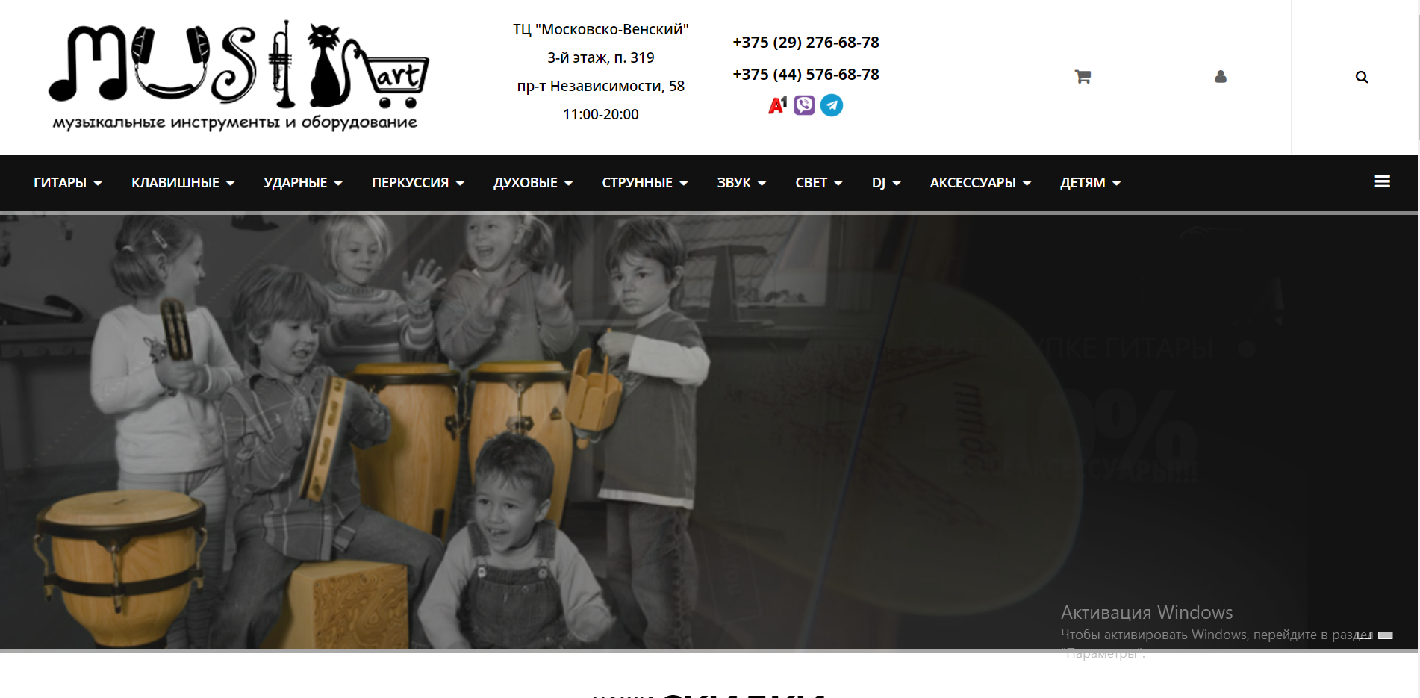

Цель: узнать цену на покупку скрипки.

*Способ №1*

На главной странице навести на «СТРУННЫЕ», в выпадающем меню навести курсор на «скрипки» и нажать кнопку мыши.

При использовании этого способа операция раскладывается на следующие действия:

1) Перемещение руки к мыши, Н

2) Указание на кнопку «СТРУННЫЕ», Р

3) Указание на кнопку «Скрипки», Р

4) Нажатие клавиши мыши, М

В соответствии с правилом 0 расстановки ментальных операторов Д получим следующую последовательность операторов

Н Д Р Д Р Д М

В соответствии с правилом 1 следует удалить ожидаемые операторы Д

Н Д Р Д Р М

Остальные правила в этом примере не используются. Складывая соответствующие значения операторов получим общее время

0,4 + 1,2 + 1,1 + 1,2 + 1,1 + 0,1 = 5,1 с.

*Способ №2*

На главной странице нажать на поле поиска, нажать на строку поиска и ввести в поисковую строку «скрипка».

Во втором способе операция складывается из следующих действий:

1) Перемещение руки к мыши, Н

2) Указать на кнопку поиска, Р

3) Нажатие клавиши мыши, М

4) Указать на поле поиска, Р

5) Нажатие клавиши мыши, М

6) Перенести руки на клавиатуру, Н

7) Ввод слова из 7 букв, 7*К

8) Нажатие клавиши Enter, К

В соответствии с правилом 0 расстановки ментальных операторов Д получим следующую последовательность операторов

Н Д Р Д М Д Р Д М Н Д К Д К Д К Д К Д К Д К Д К Д К

В соответствии с правилом 1 следует удалить ожидаемые операторы Д

Н Д Р М Д Р М Н Д К Д К Д К Д К Д К Д К Д К Д К

В соответствии с правилом 2 и 3 следует удалить операторы Д внутри когнитивных единиц и перед разделителями

Н Д Р М Д Р М Н Д К К К К К К К К

Остальные правила в этом примере не используются. Складывая соответствующие значения операторов получим общее время

0,4+1,2+1,1+0,1+1,2+1,1+0,1+0,4+1,2+0,28+0,28+0,28+0,28+0,28+0,28+0,28+0,28=9,04с.

Время, затрачиваемое на второй способ почти в два раза больше, чем в первом. Это обусловлено не очень удобной системой поиска.

**Требования к оформлению отчета**

Отчет должен содержать:

– описание задачи, которую должен выполнить пользователь;

– описание возможных вариантов решения задачи;

– внешний вид рассматриваемых экранных интерфейсов;

– описание навигации по сайту с использованием элементов управления на рассматриваемых интерфейсах;

– расчеты количественного анализа, выполненного для указанных фрагментов интерфейса;

– сводная таблица по результатам количественного анализа;

– сравнительный анализ рассмотренных интерфейсов и выводы относительно необходимости корректировки проектируемых интерфейсов;

– общие выводы, сделанные в процессе выполнения лабораторной работы.

**Контрольные вопросы.**

1. На чем основан метод, использующий модель GOMS?
2. Из чего складывается длительность выполнения работы пользователем?
3. Сформулируйте правило 0 – правило 5.
4. **Сформулируйте закон Хика (сам. изучение)**.
5. **Сформулируйте правило, ставшее известным как Закон Фиттса (сам. изучение).**